Maтериал 4 : Краткaя характеристикa

Гусь-гуменник/Серый журавль/Щука/Северный олень/Орёл
Характеристикa: Нарисуй и напиши.  __________________________ обитает:  У него есть:  ______________________________________ .  Он/a: __________________________________ .  Величина: _______________ мм/cм /м    Вес: ___________________ г / кг / т    Цвет: | Нарисуй или приклей картинку.
  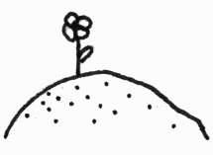 |  | 
 | Нарисуй/ напиши то, чем он/она питается .
Когда он/a встречается в России/у вас? Разукрась эти месяцы зелёным цветом .
Я | Ф | M | A | M | И | И | A | С | O | Н | Д

